特別提醒：
開始一定要找東門守衛，否則任務會出現bug.
在做任務的時候如果出現意外錯誤，可以按alt+U打開任務視窗初期化未完成的任務，但是任務道具必須丟調重新獲得，任務道具丟到的辦法是扔到垃圾桶裏。

到小紅點下方的那條村 (古魯歐城前村) 北門東邊學技能房間找master reoria,得到介紹信
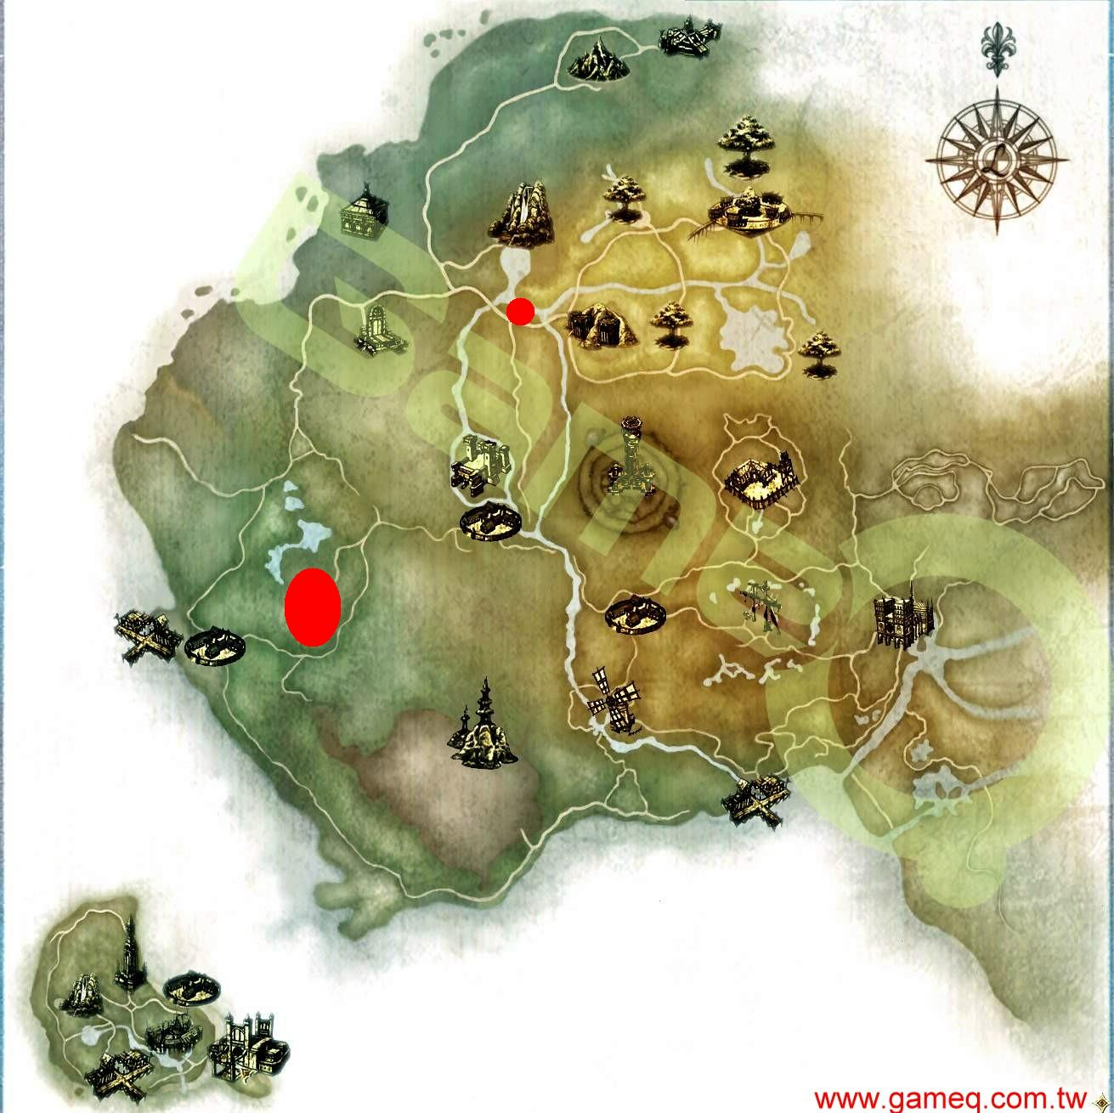
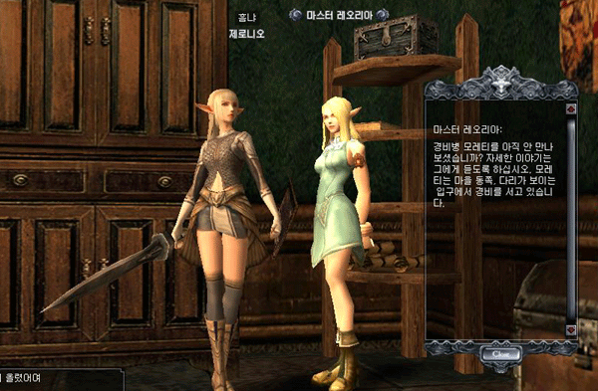
↓
東門守衛 moretti 交談得到任務，失去信件
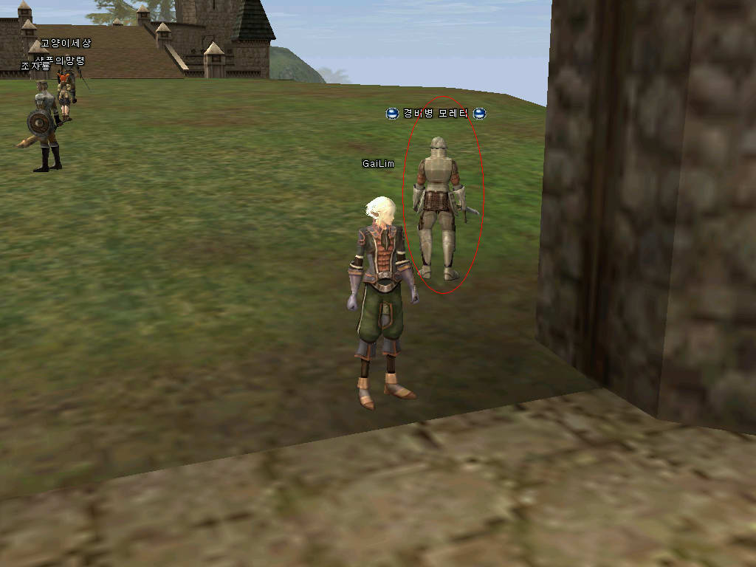
↓
從西門出去後往南走到材狼人營地打prigun tears letter
(位置所附地圖大紅點)
目標是狼人弓手 ol mahum patrol
收集4張prigun tears letter. 後回去找守衛moretti交談
↓
接著去找npc prigun交談 打掛周圍的材狼人殺掉後出現提示音，得到***KEY,再和prigun對話，得到介紹信。
(位置於上面所附地圖小紅點)
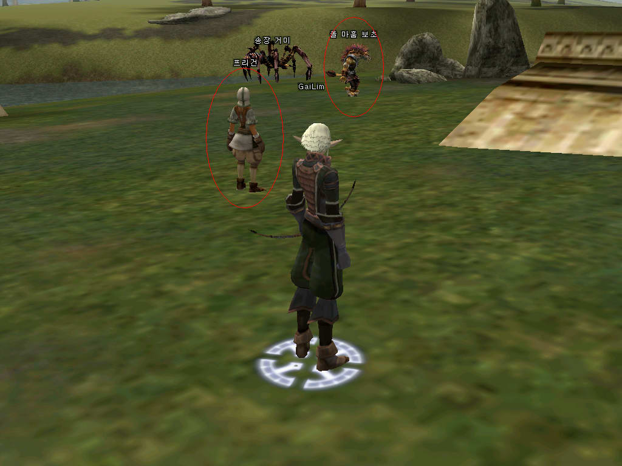
↓
,
回去找東門守衛moretti對話，失去介紹信，得到東門守衛的介紹信。 .回開始接任務的地方找master reoria，失去介紹信，得到轉職道具！
接著與同房間的grandmaster rains對話，亂選，如果lv20的話完成轉職，恭喜！！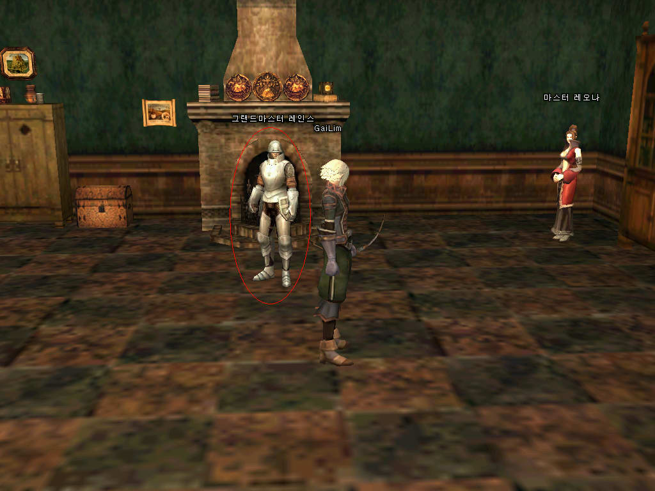
備註:不論是近戰還是遠攻 如果想solo材狼人弓手還是有撇步
先預先在對話框打好sos help等求救訊息
準備足夠的soul shot和紅水
找到落單的目標就必殺連放..技能打的多就放技能
自己剩一半hp時 往狼人的營地裡跑(有帳棚籬笆) 通常有團隊會在裡面camp練工
接著求救.........(記得跑的途中把hp補到8成以上)
然後自己在粘上去狂放必殺或技能
從頭到尾你有造成50%以上的傷害..那quest ietm就會掉你身上

